Notulen Algemene Ledenvergadering
Republikeins Genootschap
15 juni 2019 te Utrecht

Notulist: Bram van Montfoort

- Opening

Hans Maessen (voorzitter) heet iedereen welkom en opent vergadering.

Steef van Gorkum neemt afscheid als bestuurslid. Was eerder ook campagnemanager/ambtelijk secretaris. Hartelijk dank voor zijn inzet de afgelopen jaren. Fles wijn komt zijn kant op.

Overzicht republikeins jaar door voorzitter:

We hebben begin 2019 de structuur van de financiën verbeterd. Zit veel werk in. Zorgt voor continuïteit en basis voor verdere groei. Donaties en (de meeste) contributies worden nu volledig automatisch online geïnd.

Ook Republikeins Bulletin geëvalueerd. Test met 250 exemplaren versturen aan sympathisanten en 250 edities aan (nog) niet-betalende leden. Bleek nauwelijks betalers, nieuwe leden of donateurs op te leveren.

De samenwerking met tijdschrift De Republikein (2000€ steun vanuit het Republikeins Genootschap per jaar) blijft ongewijzigd.

Dit jaar besloten om tijdens Koningsdag niet op dezelfde manier te demonstreren. Gebruikelijk dat wij politie belden om demo aan te melden. Nu belde politie ons. We werden té voorspelbaar. Onderdeel van folklore.

We zijn er wel in geslaagd grote media te halen (o.a. NRC, Algemeen Dagblad, Telegraaf, BNR, Margriet) en online groot bereik via eigen kanalen (met name Facebook 100.000 views per bericht rond Koningsdag).

Belangrijkste nieuws dit jaar: Steun monarchie neemt af onder jongeren. In 2008 nog 80% in 2018 nog maar 55%. Steun republiek neemt niet toe. Daar ligt een belangrijke taak voor ons. Beter informatie verschaffen.

Association European Republican Movements (AERM) conferentie bezocht. In Zweden is er een boek uitgekomen over feitelijk corruptie binnen Zweedse monarchie. Engelse samenvatting stellen we ter beschikking.

Ook gaan we Transparency International en The Economist aanschrijven. In hun democratie-index wordt een democratisch verkozen staatshoofd niet meegenomen in de landenranking. Dit gaan we als AERM aankaarten.

- Notulen

Hans Slot (werkgroep Republiek): Vind de notulen té beknopt.

- Volgende notulen uitgebreider (ook i.v.m. niet meer opnemen)

Hans Slot & Ineke Vonk: Wil dat mensen bij naam worden genoemd

- Leden voortaan bij naam genoemd in notulen

Republikeins Bulletin (RB)

Bart Gruson (De Republikein): In de notulen lees ik dat er een evaluatie Republikeins Bulletin komt – zie ik niet terug op agenda.

Jack-Jan Wirken (De Republikein/oud-voorzitter) : Ik mis 3e editie RB en evaluatie. Besluitvorming ALV wordt niet altijd opgevolgd door bestuur.

Hans Maessen (voorzitter): Voor de vorige ALV hebben we de 2de editie van Republikeins Bulletin (RB) verstuurd. Doel was om leden te binden en leden uit groep sympathisanten te werven. Bedoeling was dat RB zichzelf zou kunnen financieren. Resultaten van proefzending aan niet-betalende leden en sympathisanten waren teleurstellend. Het is de investering niet waard. Daarbij komt dat het een enorme krachtsinspanning van bestuur vergt om RB te maken. In bestuursvergadering geëvalueerd en gezegd we moeten niet doorgaan met RB. Daar willen we nu verantwoording over afleggen.

Notulen vastgesteld

- Financiële update
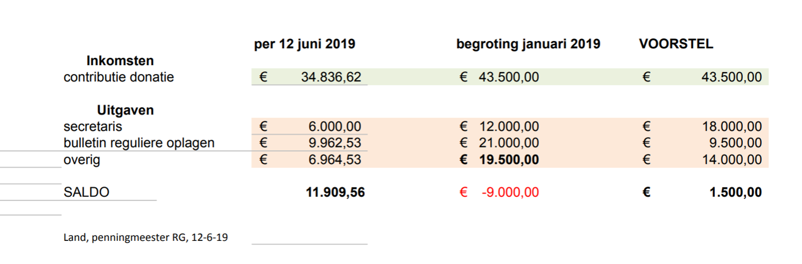

Voorstel:
- Schrappen verdere uitgaven Republikeins Bulletin
- Schrappen in overige kosten (locatiekosten ALV’s, videoregistratie)
- Campagnemanager 2d p/w inhuren (was 1d p/w)

Ger Limpens (kascommissie): Besparen op RB begrijp ik. Hoe haalbaar is het om duizenden euro’s te schrappen op overige uitgaven?

Paul Land (penningmeester): We besparen flink op kosten die niet direct bijdragen aan doelstellingen. Bijvoorbeeld goedkopere zaal voor ALV (350€ i.p.v. 1000€), geen video-opnamen bij ALV meer (0€ i.p.v. 800€).

Josefine Sweerman (videoproductie): Wij zijn helemaal wegbezuinigd. Dus ook registraties van acties. Vind dat dit wordt weggemoffeld.

Hans Maessen (voorzitter): Hebben al eerder voorgesteld te bezuinigen. Levert wat ons betreft niet genoeg exposure op . Dat toen niet elegant gecommuniceerd. Daarom teruggezet op begroting. Nu wel goed gecommuniceerd dat we gaan stoppen. We kijken op ad-hoc basis of we video nodig hebben en zoeken daarvoor de beste partij uit.

Ruud de Vries (videoproductie): Klopt niet dat samenwerking wordt beëindigd wegens gebrek aan belangstelling. Noemt aantal voorbeelden van veelbekeken video’s (o.a. Max Westerman, Maarten van Rossem). Vind dat leden recht hebben om ALV te kunnen bekijken als ze dat willen.

Bram van Montfoort (campagnemanager): Heeft niet alleen te maken met hoe vaak video’s bekeken zijn. Ook met kosten/batenanalyse. Het filmen van een ALV voor 800€ weegt niet op tegen de opbrengsten.

Jack-Jan Wirken (De Republikein/oud-voorzitter): procedurele en inhoudelijke aspecten lopen door elkaar. Dit soort punten moeten gestructureerd worden besproken op de Algemene Ledenvergadering.

Mijn tweede punt is dat de video’s van Ruud en Josefine veel hebben bijgedragen aan onze doelstellingen. Zoals bijvoorbeeld van onze actie op de Dam tijdens de troonswisseling.

Hans Maessen (voorzitter): Daar zijn we Ruud en Josefine ook zeer erkentelijk voor. We hebben alleen zakelijke relatie nu opgezegd. Dat betekent niet dat we geen video’s meer laten maken. We willen in vrijheid kunnen beslissen wie en wanneer er filmt.

Dirk van Beek: Komen er nog 9000€ binnen aan contributies?

Bram van Montfoort (campagnemanager): We hebben nu de eerste ronde aan contributieverzoeken de deur uitgedaan. Naar verwachting (in vergelijking met 2018) hebben we de overige 9000€ eind 2019 binnen.

Paul Land (penningmeester): Ervaring leert ook dat sommige mensen pas reageren na tweede of derde herinnering. Ook aantal mensen die geen mailadres hebben. Die krijgen nog een brief.

- Voorstel wijziging begroting 2019 wordt door de ALV aangenomen.

Verslag van de kascommissie

Ger Limpens (kascommissie): Kascommissie, bestaande uit Ger Limpens en Gerrit van Malkenhorst, heeft financiële stukken over 2018 gecontroleerd en in orde bevonden. De gepresenteerde balans en resultatenrekening geven goed inzicht in financiële situatie van de vereniging. Commissie merkt op dat aangeleverde balans en resultaatrekening enigszins afwijken van voorlopige cijfers op ALV januari 2019, verschillen zijn echter volledig verklaarbaar. Wij stellen daarom voor de penningmeester decharge te verlenen over boekjaar 2018.

Decharge verleend.

4. Update campagnemanager

- Automatisering
Grootste deel leden betaalt nu via iDEAL en automatische incasso. Ook nieuwe leden en donateurs betalen via dit systeem.

Implementatie heeft veel tijd gekost, maar scheelt in ons in komende jaren veel tijd en geld en is voorwaarde voor verdere groei.

- Online bereik

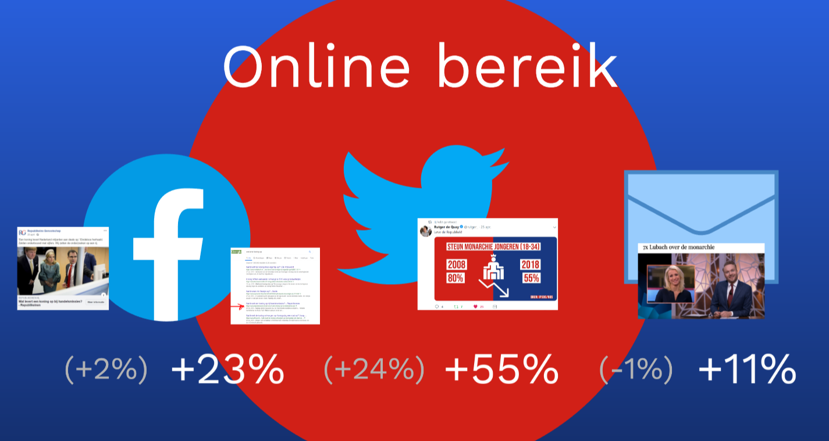

Het totaal aantal volgers op Facebook, Twitter en in de nieuwsbrief is flink gegroeid ten opzichte van dezelfde periode (jan. – mei) in 2018.

Ook komen we in Google op geselecteerde zoekwoorden (bijv. ‘wat levert koning op’) op hoge posities in de resultaten.

- Merchandise

De Geen Onderdaan designwedstrijd prijsuitreiking is afgelast. De jury, illustratoren Gabriël Kousbroek, Milo en opiniemakers Ebru Umar, Anne Fleur Dekker, vond de inzendingen van onvoldoende kwaliteit om te dienen als hét campagnemateriaal voor Republikeins Nederland.

Wel hebben alle deelnemers als dank voor hun inzending een drukwerkdeal cadeaubon gekregen. Zo kunnen ze hun republikeinse ontwerpen alsnog afrukken op mokken, posters etc.

We huren nu een professionele ontwerper in voor onze merchandise. Deze ontwerper is eerder betrokken geweest bij de campagne ‘Van Wie is de Stad?’ (met daarin aandacht voor huisjesmelker Bernhard Jr.)

Jack-Jan Wirken (De Republikein): Is er ook kans op verdergaande samenwerking met deze ontwerpers?

Bram van Montfoort (campagnemanager): Ja, als blijkt dat de merchandise aanslaat, kunnen we zo ook voor verdere acties inhuren. Bijvoorbeeld voor een protestposter bij Koningsdag.

- Vervolgactie

We zetten de online strategie voort waarbij we inzetten op grote stijging bereik. Dat betekent bijvoorbeeld adverteren op Facebook en de website van nieuwsplatform tot campagnesite maken (zoals bijv. Republic)

Daarnaast onderzoeken we op dit moment twee mogelijkheden om het republikeins streven verder onder de aandacht te krijgen.

- Filmpjes op YouTube over misverstanden rond monarchie/republiek. Hierover zijn we in gesprek met Kasper Jansen (VPRO – de Snijtafel).
- Rechtszaak tegen Koninklijk Huis op basis van EVRM. Hierover zijn we in gesprek met Ewout Jansen (jurist – ook betrokken bij de Snijtafel).

Verwachting is dat we eind van de zomer meer duidelijkheid hebben over deze opties. Idee is om een actie op te zetten gecombineerd met een crowdfunding zoals eerder bij ‘de kosten van het koningshuis’.

- Republikeins Manifest

Hans Maessen (voorzitter): Het Republikeins Manifest vertelt wat wij als vereniging willen. Het huidige manifest is in 2002 opgesteld. De werkgroep Republiek heeft een nieuw manifest opgesteld, ter vervanging. Daar gaan we vandaag over stemmen.

Het huidige en voorgestelde manifest staan op deze pagina

Mijn persoonlijk advies is om het huidige manifest te behouden. Ik vind het stelliger en krachtiger. In het nieuwe manifest staan te veel vragen.

Jack-Jan Wirken (De Republikein): Lastig om een blueprint te maken. 17 jaar geleden toen we hierover spraken, speelden dezelfde thema’s. De vraag of je parlementair of presidentieel systeem moest hebben. Er staan onduidelijkheden in nieuwe manifest. Noemt enkele voorbeelden, bijv.: ‘parlement moet staatshoofd tussentijds kunnen afzetten’, past niet bij presidentieel systeem. Op dit soort onduidelijkheden kun je aangesproken worden. In oude manifest minder onduidelijkheid.

Bart Gruson (De Republikein): Vind het huidige manifest ook pakkender. Nieuwe manifest is té lang. Vind de kop van nieuwe manifest ‘Erfopvolging moet worden afgeschaft, en wel onmiddellijk’ te veel doen denken aan slogans Communistische Partij Nederland.

Ineke Vonk: Ik vind het voorgestelde manifest duidelijker leesbaar. Vind ook dat vraagtekens er niet horen. Zonder de vraagtekens zou ik kiezen voor het nieuwe manifest.

Hans Slot (werkgroep Republiek): De tekst die we vorige keer gepresenteerd hebben als werkgroep Republiek is toen – voor zover we begrepen hebben – met luid applaus ontvangen. Ledenvergadering deed suggestie dat sommige formuleringen te ingewikkeld waren. Daarom heeft een tekstschrijver (Daniël Boon) deze herschreven naar B1 niveau. Dit is een helder document dat je kunt uitdelen – dit is wat we willen! Nieuwe manifest hamert meer op ondemocratisch karakter erfopvolging.

Henk Mom: Ik heb het voorstelde nieuwe manifest zitten lezen en dan zie ik bijvoorbeeld ‘De premier als machtigste persoon’ Daar heb ik mijn vraagtekens bij. Ook de zinsnede over ‘tussentijds functioneren’ is voor mij niet duidelijk. Er staan voor mij te veel onduidelijkheden in.

Koos Karstens: Ik ben het eens met de vorige spreker. Ik wil het nieuwe manifest wel, maar dan alleen als er nieuwe tekstschrijvers op gaan zitten die in slogans denken. Moeten we een commissie voor opstellen.

Hans Maessen (voorzitter): Er is al een commissie hier drie jaar mee bezig is geweest.

Koost Karstens: Dan kies ik voor het oude manifest.

Stemmen
7 Onthoudingen
12 Stemmen voor het aannemen van nieuwe manifest
- 17 Stemmen voor behouden van huidige manifest

- Commissie Boekstaaf
Jeffrey Boekstaaf was van december 2017 tot begin 2018 penningmeester van het Republikeins Genootschap.

Na een vertrouwensbreuk is hij uit zijn penningmeesterschap ontheven en aangebleven als algemeen bestuurslid. Dit tegen de wens van de rest van het bestuur. Aan de ALV ligt voor of hij als bestuurslid aanblijft.

Oud-bestuurslid Jack-Jan Wirken heeft in opdracht van de Algemene Ledenvergadering een rapport opgesteld. Daarbij wijst hij op gemaakte fouten aan beide kanten. Het volledige rapport is hier terug te lezen.

Stemmen
13 Onthoudingen
- Boekstaaf blijft aan als algemeen bestuurslid
- 25 Boekstaaf blijft niet aan als algemeen bestuurslid

Jeffrey Boekstaaf: Ik betreur de uitkomst van deze stemming, maar accepteer hem.

- Nieuwe bestuursleden
Hans Slot is voorgedragen als bestuurslid. Hij trekt zich echter terug. Hij heeft geen vertrouwen in een vruchtbare samenwerking.

Floris Müller stelt zich voor als kandidaat-bestuurslid. Hij is eerder als ambtelijk secretaris en woordvoerder bij het RG betrokken geweest. Als bestuurslid wil hij zich richten op mediabereik en evenementen.

- De ALV benoemt Müller per acclamatie tot nieuw bestuurslid

- Rondvraag

Jack-Jan Wirken (De Republikein): Wij zijn het hoogste orgaan van de vereniging. In de besluitvorming moet het bestuur hier meer rekening mee houden. Stemmen over personen moet zorgvuldiger gebeuren.

Daniël Westhoek (oud-secretaris): Ik vind ook dat de ALV procedureel beter georganiseerd moet worden. Bij de discussie over een manifest of (oud-)bestuurslid en het stemmen daarover.

- Daniël Westhoek helpt het bestuur bij het strakker organiseren van de volgende ledenvergadering.

